
Ficha de alternativa – Numbas
Proyecto: TFG – Plataforma de cuestionarios para Cálculo
Alternativa: Numbas
Tipo: Herramienta de evaluación online (cuestionarios interactivos)
Licencia / Precio: Open-source (Apache License 2.0)
Fuente principal: https://www.numbas.org.uk/
Autor del documento: Pablo Barrero Cruz
Fecha: 28/02/2026

1. Descripción y encaje con el proyecto

1.1 Resumen

Numbas es un sistema open-source de evaluación matemática desarrollado por la Universidad de Newcastle. Destaca por una arquitectura moderna. Los cuestionarios generados se ejecutan de forma independiente en el navegador del alumno sin depender de cálculos continuos en el servidor. Permite crear exámenes que luego se exportan e integran fácilmente en LMS compatibles.

1.2 Público objetivo y contexto
Quién lo usa: Profesorado de matemáticas, ciencias e ingeniería.
En qué entornos se usa: Educación secundaria, ciclos formativos, academias y universidades.
Requisitos previos: Acceso al editor de Numbas y, para integrarlo, un LMS compatible (Solo si se quiere una gestión de fechas, roles, intentos y notas).

2. Funcionalidades relevantes para cuestionarios de Cálculo

2.1 Soporte de fórmulas y contenido matemático
Cómo se escribe: Enunciados y fórmulas se renderizan mediante LaTeX.
Entrada del alumno: Soporta introducción de expresiones algebraicas mediante texto, ofreciendo una vista previa en tiempo real.
Limitaciones conocidas: En respuestas algebraicas la sintaxis puede ser un foco de errores.

2.2 Tipos de pregunta y corrección
Tipos de respuestas: Soporta respuestas numéricas con tolerancia, expresiones matemáticas, opción múltiple, rellenar huecos, matrices y texto con patrón, entre otras.
Preguntas parametrizadas: Permite definir variables aleatorias para generar variantes del mismo ejercicio.

Soporta feedback por pasos: Sí, permite estructurar preguntas con múltiples partes o "pasos" que se van revelando, con feedback específico para cada uno.

2.3 Banco de preguntas y reutilización
Organización: El editor permite organizar contenido por proyectos y construir cuestionarios reutilizando preguntas.
Importación/exportación y repositorios: Permite copiar y descargar cuestionarios para reutilización y distribución.

2.4 Gestión de cuestionarios (publicación, tiempo, intentos)

Desde el propio editor se puede configurar el modo de examen o modo práctica. Los tiempos, restricciones de fechas y límite de intentos se delegan normalmente al LMS donde se integra el cuestionario.

2.5 Usuarios, roles y permisos
Si se integra dentro de un LMS los roles y la gestión son delegados al del LMS, mientras que, si se gestiona desde el editor web de Numbas únicamente existen roles para compartir proyectos.

2.6 Resultados y analíticas
Permite obtener resultados por alumno y por pregunta, y exportarlos.

3. Usabilidad y experiencia de usuario

3.1 Experiencia para el profesor
Curva de aprendizaje: Media. Su interfaz web de creación es visual y moderna ofreciendo menús estructurados. Sin embargo, para crear la parametrización matemática compleja y definir variables, exige aprender su propio lenguaje de evaluación (JME).

3.2 Experiencia para el alumno
Interfaz de resolución: Moderna y clara. Aunque la entrada matemática requiere algo de práctica.
Feedback y revisión: Inmediato y detallado, con modo de revisión posterior y soporte para gráficos interactivos.

4. Tecnología, despliegue e integración

4.1 Modelo de despliegue

Open-source: Tiene dos partes. Por una parte, el editor puede usarse en su versión pública o desplegarse en un servidor privado. Y, por otra parte, el cuestionario generado es simplemente código frontend estático (HTML/JS) que se procesa en el cliente.

Requisitos de instalación: Un LMS compatible (Si se quiere gestión de roles).

4.2 Integración con otras plataformas
LMS: Altamente integrable. Genera paquetes SCORM estándar o se conecta mediante LTI a otros LMS que lo soporten como por ejemplo Moodle, Canvas, Blackboard, etc.

5. Evidencia y fuentes consultadas

5.1 Documentación oficial y enlaces
- Página principal del proyecto (Numbas)
- Documentación oficial
- Editor público (Mathcentre)
- DEMO front-end con Numbas
- Repositorio GitHub (Numbas runtime)
- Repositorio GitHub (Numbas editor)
- Ayuda de entrada matemática (JME / ejemplos) – guía

5.2 Capturas / ejemplos

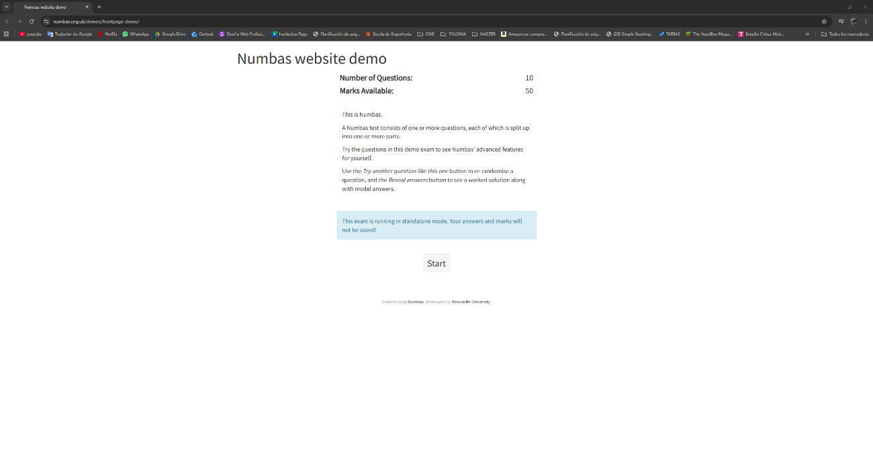
[Figura 1 – Interfaz DEMO front-end Numbas]
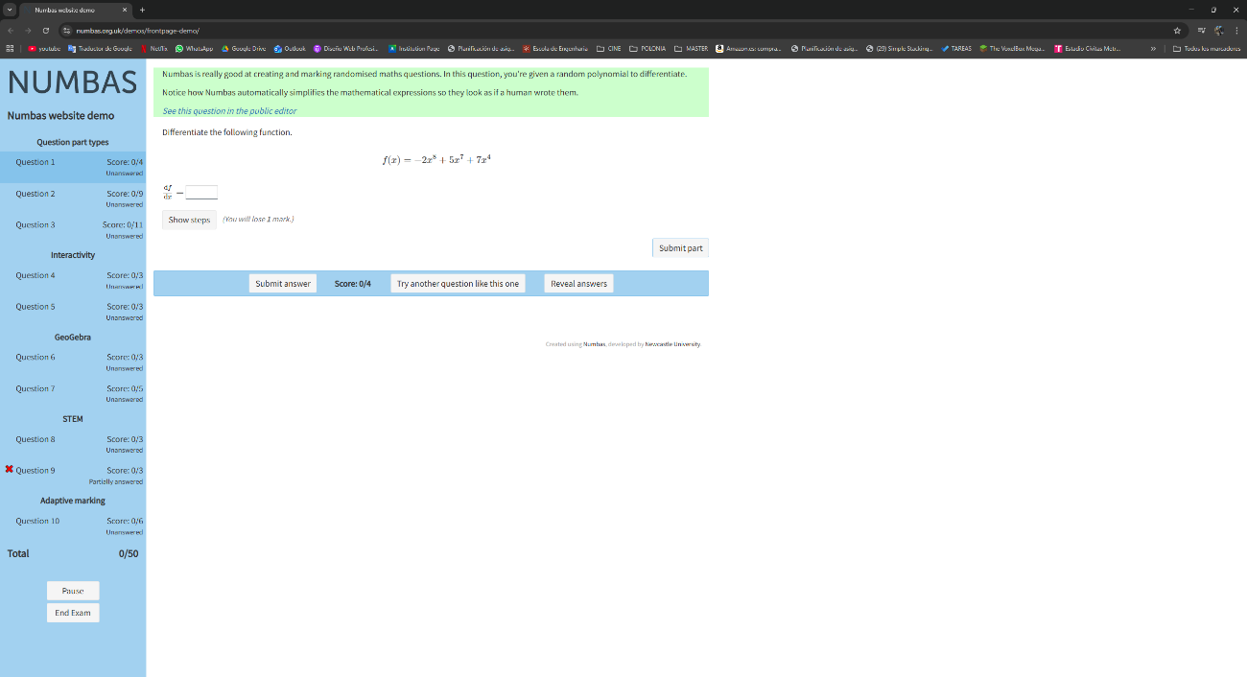
[Figura 2 – Interfaz cuestionario hecho con Numbas.]
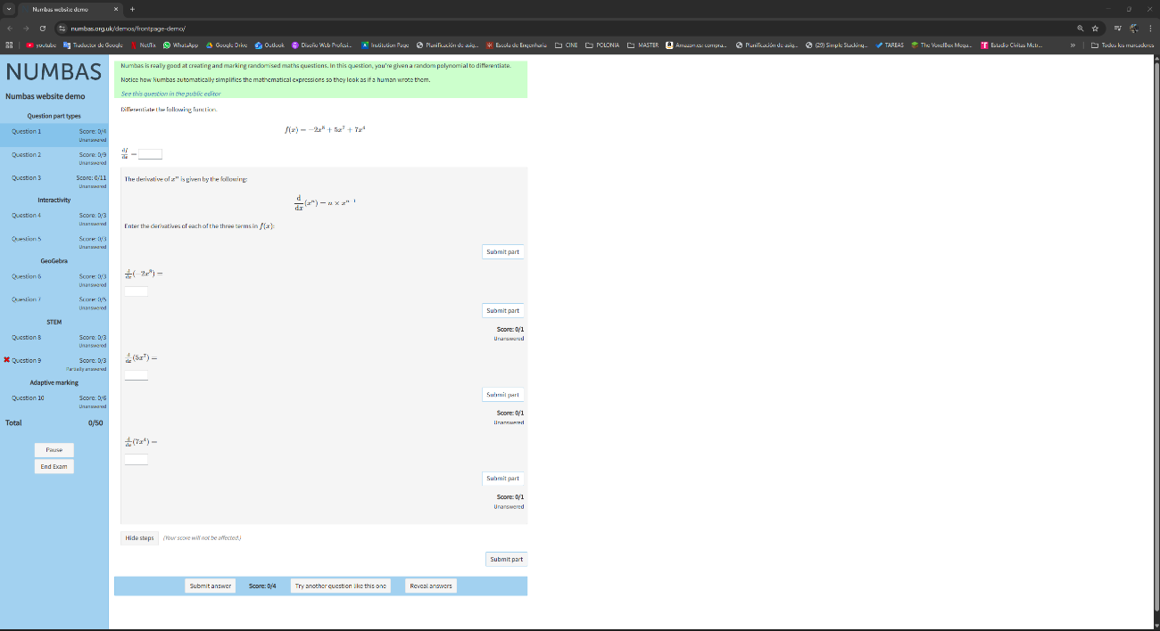
[Figura 3 – Ejemplo de feedback por pasos con Numbas.]
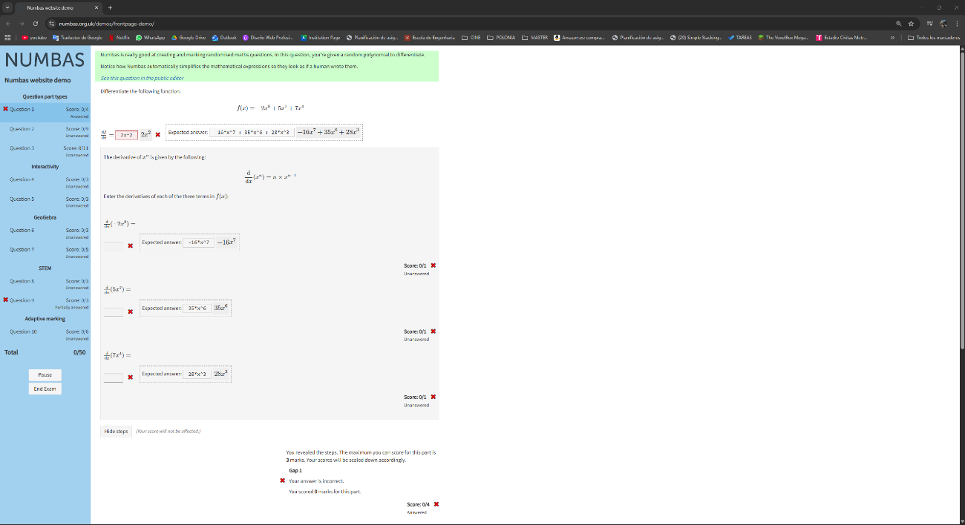
[Figura 4 – Ejemplo de corrección con Numbas.]
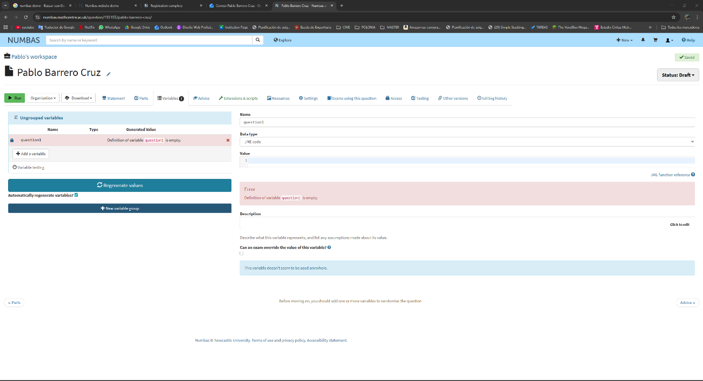
[Figura 5 – Interfaz de creación de preguntas con el editor oficial de Numbas.]
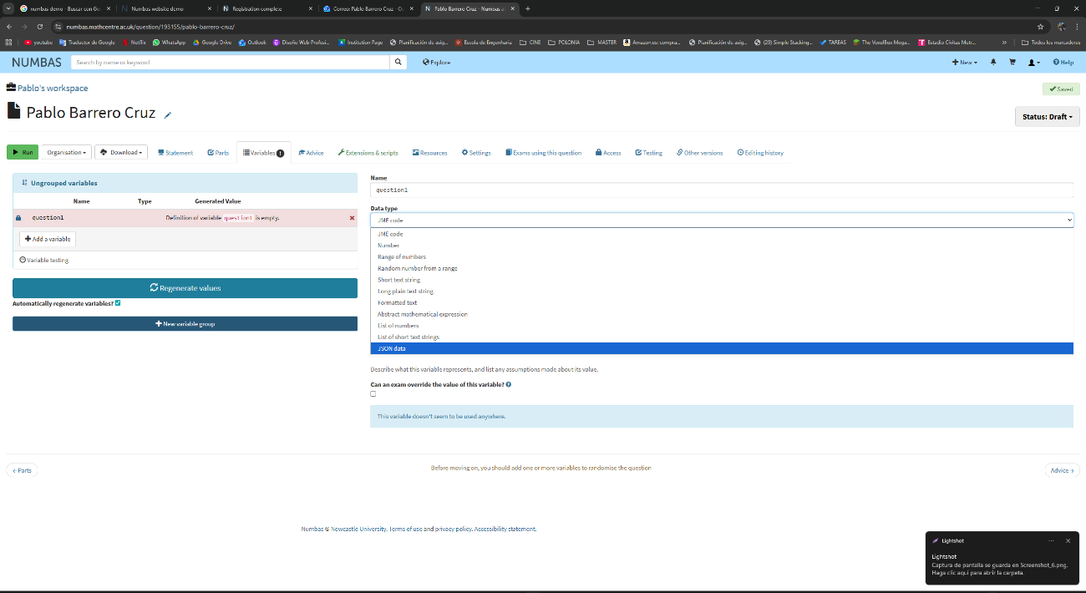
[Figura 6 – Tipos de formatos permitidos para la creación de preguntas con el editor oficial.]
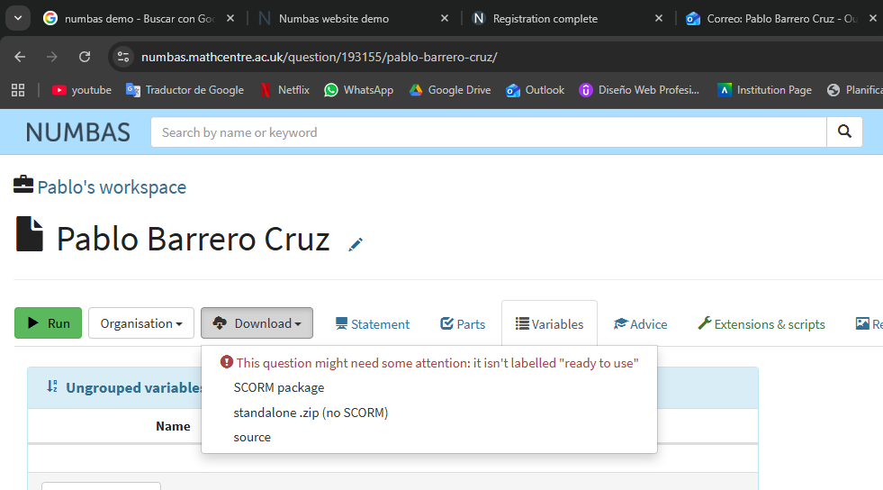
[Figura 7 – Tipos de importación y exportación en el editor oficial]

5.3 Checklist de validación rápida
- ☑ He probado una demo o instancia real
- ☑ He creado (o simulado) una pregunta con fórmula
- ☑ He revisado tipos de pregunta relevantes
- ☐ He visto cómo se publican cuestionarios (tiempo/fechas/intentos)
- ☑ He identificado qué analíticas ofrece

6. Conclusión
Numbas encaja bien como referencia de herramienta para cuestionarios de Cálculo. Permite generar variantes con variables aleatorias, corrección automática y una experiencia de alumno cuidada. Con una interfaz de usuario pulida y fácil de usar.
Aunque su editor web mejora notablemente la experiencia haciéndola más visual, sigue requiriendo el aprendizaje de un lenguaje propio (JME) para la aleatorización de variables. Para mi proyecto, Numbas es una buena referencia de diseño, aunque mi objetivo es reducir la dificultad técnica para los usuarios.

